Actividades de pre kínder, Liceo Corina Urbina.
Semana desde el 06 al 10 de Abril.
Pensamiento matemático.
OA: Emplear números para contar e identificar, cuantificar y comparar cantidades hasta el 10 e indicar orden o posición de algunos elementos en situaciones cotidianas.
OA: Representar números y cantidades hasta el 10, en forma concreta, simbólica.

Estimados apoderados, esperando se encuentren bien, les envío actividades de pensamiento matemático, que va en progreso en el aprendizaje de los números 3 y 4, para ser realizadas diariamente. Les sugiero entregar material concreto a las niñas para cuantificar como. Tapitas, palitos de helados, cajitas, lápices etc. De manera de hacer más lúdicas sus tareas reforzando habilidades matemáticas (contar, reconocer, asociar)
Las tareas que han sido realizadas deben guardarlas en una carpeta, para ser evaluadas al regreso a clases )
Agradeciendo su compromiso. Tía Soledad Aranda.

Grafica los números del 1 al 3.
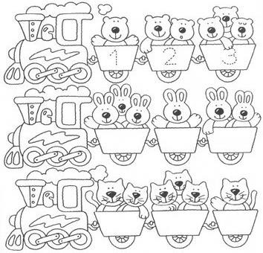

Completa las secuencias, como el modelo
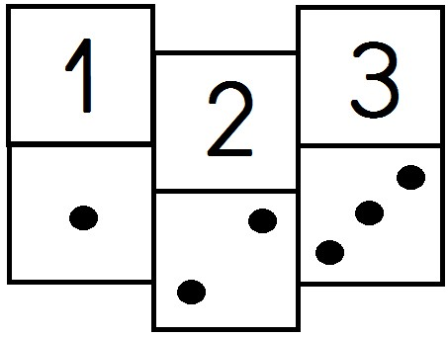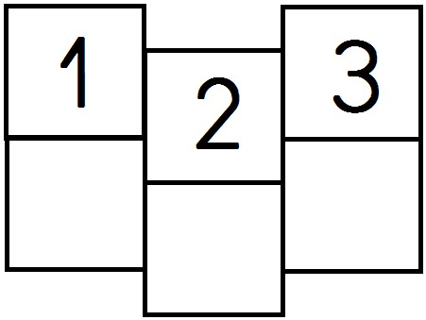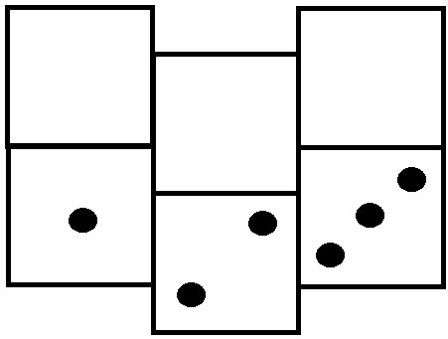
Recorta las poleras y viste a los tres osos, fíjate en los números para que queden ordenados del 1 al 3. Colorea.
Luego, dibuja debajo de cada osito, la cantidad de elementos correspondiente al número de la polera

Encierra con una cuerda grupos de 3 flores, como el modelo.
Colorea solo las flores que encerraste.
Cuántas flores quedaron sin encerrar, márcalas con una X, cuéntalas y escribe el número correspondiente en el casillero.

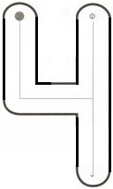
Repasa con tu dedo el número CUATRO, y luego escríbelo con marcador
Cuenta los zorros y decóralos como indique tu tía

CUATRO

Escribe el número cuatro con tu lápiz grafito

Colorea las chinitas que tienen 4 lunares

